**CORRECTION Exercices Type Brevet – théorème de Thalès et sa réciproque**

**Exercice 1 :** *(Asie juin 2023 – 22 points)*

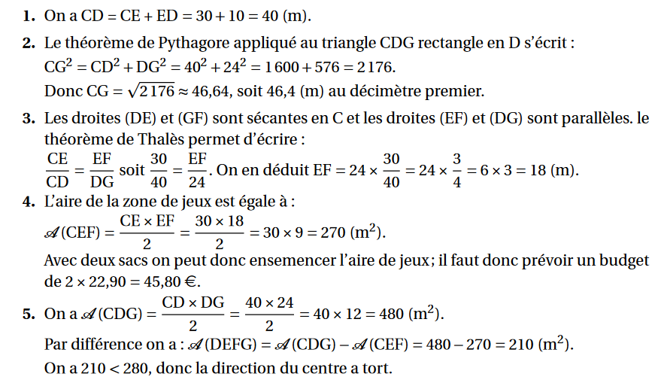

**Exercice 2 :** *(Centres Etrangers juin 2020 – 14 points)*

